ICS 77.080.01

CCS H 01

团体标准

T/SSEA XXX—2024

炼钢法协同处置电解铝灰技术规范

Technical specification for treatment of electrolytic aluminum ash

by steelmaking process

2023 - XX-XX发布

2023 -XX - XX实施

中国特钢企业协会发布

版权保护文件

版权所有归属于该标准的发布机构。除非有其他规定，否则未经许可，此发行物及其章节不得以其他形式或任何手段进行复制、再版或使用，包括电子版，影印件，或发布在互联网及内部网络等。使用许可可于发布机构获取。

前  言

本文件按照GB/T 1.1-2020《标准化工作导则第1部分：标准化文件的结构和起草规则》的规定起草。

请注意本文件的某些内容可能涉及专利。本文件的发布机构不承担识别专利的责任。

本文件由中国特钢企业协会团体标准化工作委员会提出并归口。

本文件起草单位：。

本文件主要起草人：。

炼钢法协同处置电解铝灰技术规范

1. 范围

本文件规定了炼钢协同处置电解铝灰废弃物的术语和定义、原理与工艺、技术要求及健康、安全与环境管理。

本文件适用于利用转炉、电炉或精炼等炼钢工序协同处置电解铝灰废弃物。

1. 规范性引用文件

下列文件中的内容通过文中的规范性引用而构成本文件必不可少的条款。其中，注日期的引用文件，仅该日期对应的版本适用于本文件；不注日期的引用文件，其最新版本（包括所有的修改单）适用于本文件。

GB/T 12801 生产过程安全卫生要求总则

GB 13456 钢铁工业水污染物排放标准

GB 15562.2 环境保护图形标志 固体废物贮存（处置）场

GB 18597 危险废物贮存污染控制标准

GB/T 20124 钢铁 氮含量的测定 惰性气体熔融热导法(常规方法)

GB 28664 炼钢工业大气污染物排放标准

HJ/T 20 工业固体废物采样制样技术规范

HJ 298 危险废物鉴别技术规范

JT 617 汽车运输危险货物规则

HJ 2025 危险废物收集 贮存 运输技术规范

HJ 1276 危险废物识别标志设置技术规范

YS/T 1179.1 铝渣化学分析方法 第1部分：氟含量的测定 离子选择电极法

YS/T 1179.2 铝渣化学分析方法 第2部分：金属铝量的测定 气体容量法

1. 术语和定义

下列术语和定义适用于本文件。



电解铝灰 electrolytic aluminum ash

电解铝生产工艺中溶体转移、净化、除杂过程溶体表面产生的浮渣。主要由金属铝和铝的化合物、碱金属氧化物和碱金属氯化物，以及少量氟化物组成。



炼钢法处理电解铝灰 treatment of electrolytic aluminum ash by steelmaking process

通过转炉、电炉、精炼炉等炼钢设备协同处置电解铝灰，以实现其无害化处置和资源化利用的一种技术方法。

1. 原理与工艺
   1. 方法原理

电解铝灰中的金属铝（Al）具有较强的脱氧能力，其中的氧化铝（Al2O3）和氟（F-）可明显降低炼钢钙硅二元渣系（2CaO▪SiO2）的熔点和改善渣的流动性。将电解铝灰作为炼钢化渣材料，利用转炉、电炉或精炼生产协同处置电解铝灰，实现电解铝灰无害化处置和资源化利用。

* 1. 工艺流程

炼钢法协同处置电解铝灰工艺流程如图1所示。电解铝灰与活性石灰粉经破碎、研磨、混匀后通过高强（干法）压球工艺制成转炉、电炉化渣剂或者精炼渣料，再通过皮带运送至转炉、电炉或精炼炉高位料仓进行使用，在转炉、电炉及精炼炉与其他渣料转化成转炉钢渣或精炼钢渣。

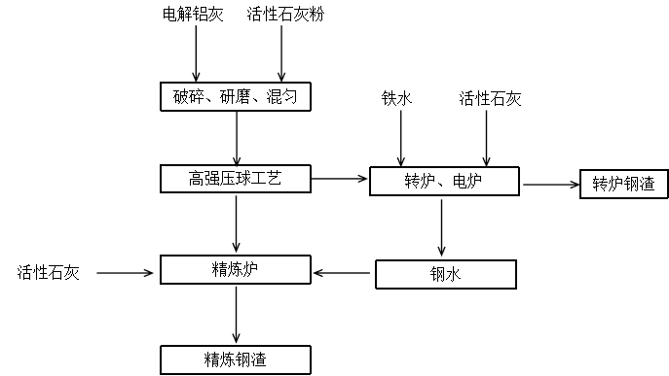

**图1 炼钢法协同处置电解铝灰工艺流程**

1. 技术要求
   1. 一般要求

5.1.1 炼钢法协同处置电解铝灰应符合国家有关法律法规和产业政策要求，不得利用淘汰落后转炉、电炉等炼钢装备进行电解铝灰的处理。

5.1.2 炼钢法协同处置电解铝灰应满足国家环保政策和固危废管理要求。电解铝灰的处理应坚持“安全”“环保”的原则，处理过程应实施全程监管。

* 1. 处置要求

5.2.1 电解铝灰鉴别和分析

钢铁企业在接受电解铝灰之前，应对其化学成分和性能等进行检测和分析，确定是否适合炼钢法处理，相关程序主要包括：

a）了解产生的过程和工艺基本情况，初步掌握电解铝灰的种类、主要成分和理化性能等。适用于炼钢法协同处置电解铝灰一般要求：Al≥10%、F-＜10%、N＜10%；

b）对电解铝灰的Al、F-、N等主要化学成分进行检测，确定合适的电解铝灰单耗。其中，Al、F-、N含量的检测分别按YS 1179.2、YS 1179.1和GB/T 20124的规定进行。

5.2.2 电解铝灰的贮存

a) 电解铝灰应单独隔离存放，其贮存应符合GB 18597相关规定；

b) 堆放电解铝灰场所应设立警示标志，并按HJ 1276相关要求执行；

c) 应采取措施防止雨水进入电解铝灰堆放场所。

5.2.3 电解铝灰需进行配料、混匀、压球处理后加入转炉、电炉或精炼炉冶炼设备。

5.2.4 电解铝灰危险废物的收集、运输、处理、处置等还应符合HJ 2025和JT 617相关规定。

* 1. 工艺设备

5.3.1 设备组成

炼钢法协同处置电解铝灰系统主要由电解铝灰破碎、研磨和混匀预处理设备、电解铝灰压球设备，以及转炉、电炉或钢包精炼炉等协同处置炼钢装备组成。

5.3.2 工艺参数

5.3.2.1 电解铝灰压球前应进行破碎和研磨等预处理，保证压球前电解铝灰的粒度小于1mm。

5.3.2.2 为保证电解铝灰压球产品的强度，压球机压力应不低于800kPa。

5.3.2.3 电解铝灰及其压球产品贮存和运输，以及电解铝灰研磨、混匀、压球等生产过程应严禁遇水，防止潮解。

5.4.2.4 电解铝灰压球产品中石灰粉的配加比例应不小于10%。

* 1. 产品质量

5.4.1 电解铝灰压球产品的粒度为25mm～50mm。

5.4.2 电解铝灰压球产品的强度应大于800N。

1. 健康、安全与环境管理

6.1 电解铝灰处理处置过程应做好相关操作人员的人身防护工作，同时加强对相关操作人员培训。

6.2 炼钢法协同处置电解铝灰的安全操作规程按GB/T 12801规定执行。

6.3 炼钢法协同处置电解铝灰的废水、废气排放应按GB 13456、GB 28664等规定达标排放。

6.4 炼钢法协同处置电解铝灰的除尘系统宜采用干法除尘技术，不宜采取打水降温和湿法降尘措施。

_________________________________